**Сушко Елена Леонова (Suszko Elena)**

9 мая 1790 г – крещение (НИАБ 136-13-894, лист 9об, №30/1790-р (об)).

**НИАБ 136-13-894:** Лист 9об. **Метрическая запись №30/1790-р (ориг).**

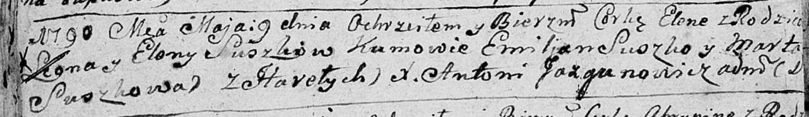

Дедиловичская Покровская церковь. 9 мая 1790 года. Метрическая запись о крещении.

Suszkowna Elena – дочь родителей с деревни Горелое.

Suszko Leon – отец.

Suszkowa Elena – мать.

Suszko Emiljan - кум.

Suszkowa Marta - кума.

Jazgunowicz Antoni – ксёндз.